МИНИСТЕРСТВО ОБРАЗОВАНИЯ И НАУКИ ДНР

ДОНЕЦКИЙ НАЦИОНАЛЬНЫЙ ТЕХНИЧЕСКИЙ УНИВЕРСИТЕТ

Институт КНТ

Факультет ФИСП

Кафедра ПИ им. Л.П. Фельдмана

Лабораторная работа №5

Тема: «Разработка ручной документации»

Курс: Проф. Практика программной инженерии

Выполнил

ст. гр. ПИ-18Б

Моргунов А.Г.

Проверил

Филипишин Д.А.

Донецк – 2022

**Цель работы:** получить практические навыки в разработке справочного руководства в форматах CHM и HTA.

**Выполнение**

Руководство программиста в формате CHM

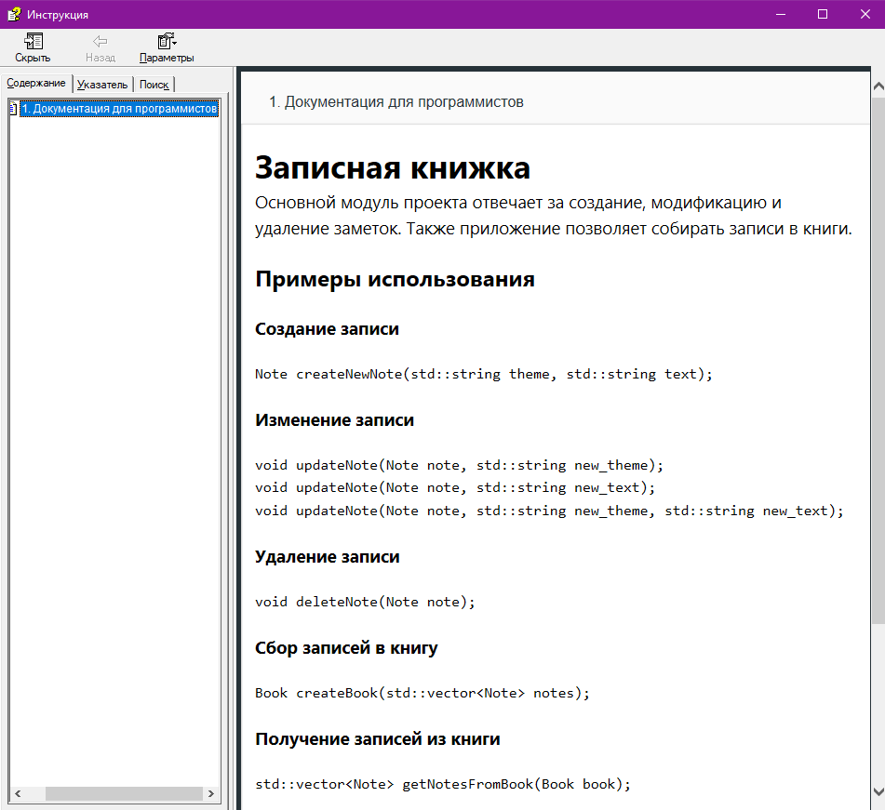

Руководство пользователя в формате HTA

